Lettre de Sherry : LSQ
Chers lecteurs et lectrices,
J’ai le plaisir de vous présenter un nouveau numéro passionnant de notre bulletin d’information à l’intention des clients, Vibrations! Cette édition contient de nombreux articles et récits intéressants sur des sujets aussi variés que le lauréat du prix Kerry G. Wadman de cette année ou une soumission de poème écrit par une cliente!
Si vous souhaitez écrire un récit ou un article pour le prochain numéro de Vibrations, parlez-en à votre intervenant ou envoyez un courriel à social@servicessurdite.ca. Le prochain bulletin sera publié au printemps, et les textes doivent être soumis d’ici le 1er février 2024.
Par ailleurs, Services communautaires Surdicécité est fier de lancer son nouveau plan stratégique intitulé « Visez plus haut - Rêvez plus grand ». Par le biais de consultations étendues avec notre communauté, nous espérons comprendre comment nous pouvons mieux la servir alors que nous continuons à prendre de l’essor et à étendre notre portée.
Je vous invite à lire le plan dans son intégralité en visitant notre site web. Il est disponible dans une large sélection de formats accessibles, notamment ASL, DAISY, PDF accessible, document Word en gros caractères et livre numérique feuilletable.
J’espère que vous aimerez ce numéro de Vibrations autant que moi! Veuillez lire la suite pour en savoir plus sur ce qui se passe ici à Services communautaires Surdicécité et sur la façon dont vous pouvez vous impliquer.
Cordialement,
Sherry Grabowski
Vice-présidente
Services communautaires Surdicécité INCA

Nous vous présentons Margaret : conseillère, Relations avec les clients et défense des droits
LSQ : Nous vous présentons Margaret
Bonjour, je suis Margaret, votre nouvelle conseillère pour les relations avec les clients et la défense des droits. Je suis ravie d’avoir l’occasion de m’adresser à vous. Mon parcours au sein de Services communautaires Surdicécité s’étend sur plus de 11 années enrichissantes, dont j’ai chéri chaque instant.
Au début, en 2012, mon rôle consistait à concevoir un programme d’études pour les nouveaux intervenants, une époque qui semble remonter à une éternité compte tenu des transformations survenues depuis. J’ai ensuite embrassé le rôle d’intervenante auprès des personnes sourdes, un poste qui me tenait à cœur en raison des interactions significatives avec les clients et des liens durables qui se sont tissés. Bien que ce rôle me manque, je suis tout aussi enthousiaste à l’idée de reprendre contact avec les clients dans le cadre de mes nouvelles fonctions.
Au cours des dernières années, je me suis consacrée à la coordination des horaires des intervenants et des clients. Aujourd’hui, à l’aube de ce nouveau chapitre, je suis impatiente de me plonger dans mon nouveau rôle. Cette occasion me permet de communiquer avec les clients virtuellement, à leur domicile ou dans un lieu qui leur convient, en leur offrant une plateforme pour discuter de leurs préoccupations, fournir des commentaires ou simplement échanger des idées. En outre, je suis là pour vous conseiller et défendre vos droits en cas de problème, même si je dois me déplacer dans tout l’Ontario pour vous rencontrer.
Dans le cadre de mes responsabilités, je ferai connaître les services offerts par Services communautaires Surdicécité et j’agirai en tant que modèle pour les nouveaux clients.
Quelques mots sur moi : Je suis sourde profonde et j’ai une immense passion pour les chiens. En fait, je partage ma maison à la campagne avec plusieurs compagnons à quatre pattes. Je participe aussi activement à un groupe local de sauvetage de chiens qui vient en aide aux chiens du Texas. Chaque mois, j’ai pour mission d’évaluer et de préparer un chien pour son foyer définitif.
Je me réjouis vraiment de vous rencontrer tous bientôt. N’hésitez pas à me contacter si vous avez des questions ou si vous avez besoin d’assistance.
Margaret Gosciminski
Courriel : margaret.gosciminski@deafblindservices.ca
Téléphone : (289) 260-3526

Mois de la sensibilisation à la surdicécité 2023
LSQ : Mois de la sensibilisation à la surdicécité 2023
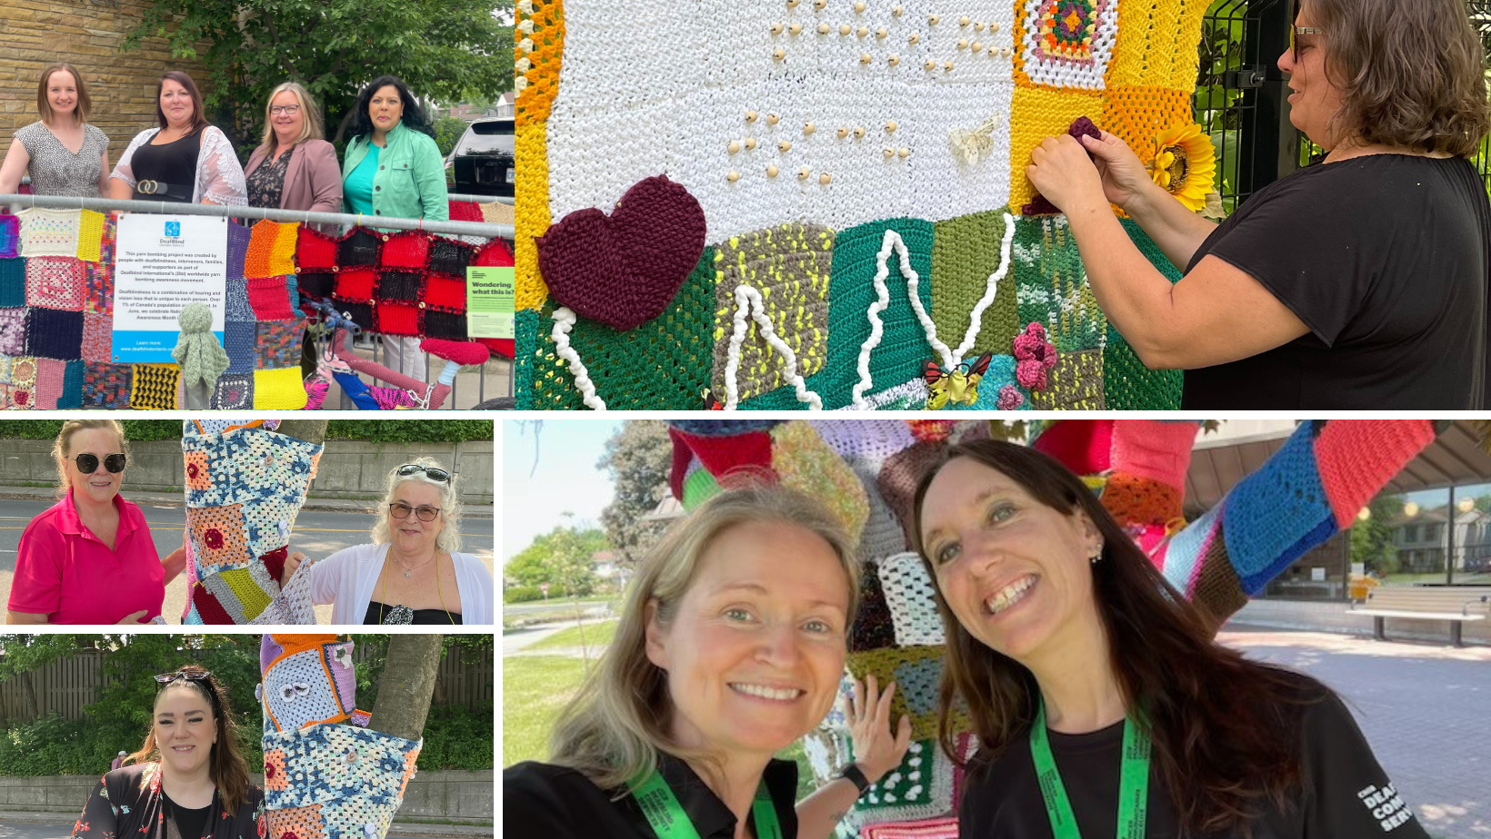
Cette année, le Mois national de la sensibilisation à la surdicécité a été un véritable succès! Un grand merci à tous ceux qui ont participé. Que vous ayez tricoté ou crocheté des carrés de laine, réalisé des expositions d’art tactile uniques ou simplement fait connaître le Mois de la sensibilisation à la surdicécité, nous ne saurions trop vous remercier.
Cette année, nos équipes ont participé à des célébrations dans plus de 35 lieux aux quatre coins du pays. Notre campagne numérique nous a aidés à atteindre des dizaines de milliers de personnes par l’intermédiaire de nos réseaux sociaux, ce qui nous a permis de continuer à sensibiliser et à informer le public sur les expériences et les défis uniques auxquels les personnes sourdes-aveugles sont confrontées chaque jour.

Résumé de la subvention : Communication sur les prestations de services à la communauté sourde-aveugle
LSQ : Résumé de la subvention

Introduction
Plus de 8 % des Canadiens de plus de 15 ans vivent avec un handicap visuel, auditif ou les deux. Un peu plus de 466 000 Canadiens sont touchés par la surdicécité à un degré ou à un autre. Ce nombre va augmenter avec le vieillissement de la population.
Les normes actuelles visant à rendre les services accessibles et inclusifs sont souvent ignorées. Parfois, les planificateurs de services ne considèrent l’accessibilité qu’après coup. Cela crée des obstacles involontaires pour les personnes handicapées. Nous pensons qu’il est préférable de concevoir des services inclusifs dès le départ, en utilisant les meilleurs éléments probants et pratiques. Notre projet vise à comprendre :
- Comment les adultes touchés par la surdicécité accèdent aux services et quels sont leurs divers besoins.
- Comment concevoir, planifier et évaluer les services pour répondre à ces besoins.

Objectif du projet
Nous collaborerons avec la communauté sourde-aveugle pour formuler des recommandations visant à rendre la planification et l’évaluation des services plus inclusives, en particulier dans les domaines réglementés par le gouvernement fédéral.

Ce que nous espérons accomplir
- Concevoir en collaboration des lignes directrices pour la planification et l’évaluation des services. Ces lignes directrices viseront en priorité à rendre la communication accessible et inclusive.
- Proposer des normes pour divers types d’actions de sensibilisation pour les personnes sourdes-aveugles.
- Déterminer les meilleures pratiques en matière de prise de décision et de stratégies de communication inclusives.
- Concevoir, essayer et évaluer le matériel et les ressources de formation afin d’améliorer la communication et la prestation de services.

Source de financement
Subvention de Normes d’accessibilité Canada (NAC)

Plus d’info
Contactez recherche@inca.ca

Programme ontarien d’aide relative aux frais d’électricité pour les clients de services d’électricité admissibles de l’Ontario
LSQ : Programme d’aide relative aux frais d’électricité
Avec l’augmentation du coût de la vie, nous cherchons tous des moyens d’économiser de l’argent. En Ontario, la Commission de l’énergie de l’Ontario a mis en place un programme d’aide relative aux frais d’électricité destiné aux titulaires d’un compte d’électricité à faibles revenus. Ce programme offre un crédit mensuel aux clients admissibles. Visitez le site Web sur l’Aide relative aux frais d’électricité de l’Ontario pour savoir si vous avez droit à ce crédit et pour obtenir des renseignements sur la façon de faire une demande.
Programme d’assistance à l’économie d’énergie de la Colombie-Britannique et de la Saskatchewan
Les clients de services d’électricité admissibles de la Colombie-Britannique et de la Saskatchewan peuvent bénéficier de produits et de conseils gratuits en matière d’économie d’énergie. Visitez le site Web de BC Hydro ou le site Web de SaskPower pour plus d’information sur l’admissibilité et les produits offerts.

Soumission de poème
LSQ : Soumission de poème
Vibrations est fier de vous présenter le tout premier poème écrit par une cliente. La poétesse, Katharine Garrett, une cliente de Services communautaires Surdicécité a partagé son poème « Relever des défis » dans le but d’exprimer son expérience en tant que personne sourde-aveugle. Nous espérons que vous aimerez le poème soumis par Katherine, qui figure ci-dessous :

Relever des défis
Nous avons tant de défis à relever,
Et nous sommes confrontés à tant de défis.
Notre rythme est peut-être plus lent.
Il est si difficile de garder l'équilibre entre les défis.
Rien ne sert de courir.
Nous semblons toujours réussir à nous en sortir.
S’il nous faut parfois résister,
nous pouvons aussi prendre le temps d’arrêter
pour relever les défis avec force et confiance,
et tirer des leçons des défis que nous avons surmontés.

Par : Katharine Garrett

Services en surdicécité en Colombie-Britannique : Historique
LSQ : Services en surdicécité en C.-B.
Par Eddie Morten
Depuis le milieu des années 1980, la communauté sourde-aveugle milite pour l’accès aux services en surdicécité dans la province de la Colombie-Britannique. En 2022, la province a enfin célébré une étape importante attendue depuis longtemps : la mise en place de services d’intervention en Colombie-Britannique. Après de nombreuses années d’efforts et de collaboration, nous sommes ravis d’accueillir les Services communautaires Surdicécité INCA en tant que fournisseur officiel de services à Vancouver et dans certaines parties de la Colombie-Britannique.

Remerciements
Nous remercions Sherry Grabowski de Services communautaires Surdicécité et Theresa Tancock de l’Association canadienne de la surdicécité de la Colombie-Britannique pour leurs efforts. Leur travail a débouché sur une rencontre avec le gouvernement de la Colombie-Britannique en juin 2022, qui s’est traduite par un financement de 750 000 $ pour un projet de deux ans.

Les premiers pas (années 1980 à 2000)
L’histoire de cette réalisation remonte au milieu des années 1980, lorsque des discussions entre des personnes sourdes-aveugles et le personnel des Services en surdicécité d’INCA ont jeté les bases du concept d’un service d’intervenants. Ce service allait fournir une assistance quotidienne aux clients sourds-aveugles. En 1989, une lettre de proposition a mené à la création de la British Columbia Association of the Deafblind (BCADB) en tant que groupe de défense des droits.
En 1991, Eddy Morten, président de la BCADB et membre du conseil consultatif d’INCA, s’est associé à INCA pour démontrer la nécessité de financer la mise en place de services d’intervention dans la province. Malgré leurs efforts, ils n’ont pas réussi, et ce n’est qu’au milieu des années 1990 qu’INCA a pu mettre en place un Programme d’intervenants bénévoles. Malheureusement, en raison de contraintes financières, le programme a été arrêté quelques années plus tard, en 2005.
En 2007, le Deafblind Society Service a ressuscité le Programme des intervenants bénévoles, en nommant Eddy Morten pour diriger les progrès du programme.

L’entrée dans les années 2010
Les efforts déployés pour rétablir le Programme des intervenants bénévoles ont été couronnés de succès et le Deafblind Society Service (DBSS) a reçu un financement de 2 millions de dollars, ce qui a permis de maintenir le programme jusqu’en 2012. Une fois ce financement épuisé, le Programme des intervenants bénévoles a cessé ses activités, suivi par l’abandon du DBSS en 2014.
Avant l’arrêt du DBSS, un financement a été accordé à la Greater Vancouver Association of the Deaf (GVAD) pour assurer la transition des membres du Deafblind Club du DBSS à la GVAD. Cette transition a entraîné la création du Deafblind Planning Committee (DBPC).
Eddy Morten a été nommé président du DBPC et est devenu membre du conseil d’administration de la GVAD. Une assemblée publique a été organisée en mai 2013 avec la participation de membres sourds-aveugles et de leurs familles, ce qui a permis de cerner des besoins tels qu’une halte-accueil hebdomadaire pour les personnes sourdes-aveugles, des sorties organisées et la mise en place d’un service d’intervenants. À peu près au même moment, le DBPC a reçu un don généreux de 25 000 $ du programme Bien-être, inspiré par un prix reçu de la succession d’un parent. Les fonds ont été alloués pour soutenir la communauté des personnes sourdes-aveugles.
En 2016, le DBPC a entamé des discussions sur les agents potentiels et les plans de création d’un nouveau service d’intervention. Cependant, en raison de problèmes de communication et de difficultés financières au sein de la GVAD, ces plans ont été abandonnés. Finalement, en 2017 ou 2018, le DBPC a décidé de devenir indépendant de la GVAD, en récupérant les fonds détenus dans son propre compte.

Les efforts du Wavefront Centre
Avant le début de la pandémie de Covid-19, le Wavefront Centre for Communication Centre (WCCA) a reçu des fonds de Centraide afin de lancer le Therapeutic Activation Program for Older Adults & Seniors (TAPS). Sous la gouverne du coordonnateur de programme Ryan Ollis, cette initiative visait à soutenir les personnes âgées sourdes-aveugles par le biais d’ateliers mensuels et d’un service d’intervention. Cependant, ce service d’intervention avait des limites, car les clients ne recevaient pas plus de trois heures de service deux fois par mois.

Un point tournant en 2022
Au cours du Mois national de la sensibilisation à la surdicécité, en juin 2022, Sherry et Theresa ont effectué une visite importante à Victoria, afin de dévoiler un soutien financier surprenant pour la mise en place d’un service d’intervention par l’intermédiaire d’INCA. Cette initiative a été motivée par la nouvelle loi sur l’accessibilité de la Colombie-Britannique (Accessible British-Columbia Act, ABCA).

La collaboration à l’honneur à la Conférence mondiale internationale des sourds-aveugles
LSQ : Conférence mondiale internationale des sourds-aveugles
Au cœur du mois de juillet, l’équipe de Services communautaires Surdicécité INCA a entrepris un voyage enrichissant pour assister à la 18e conférence mondiale internationale organisée par Deafblind International. Cet événement d’une semaine, qui s’est déroulé au Centre Shaw à Ottawa, a accueilli plus de 600 participants, dont des personnes sourdes-aveugles, des chercheurs, des interprètes, des intervenants, des professionnels du soutien, des organismes communautaires et des parties intéressées du monde entier.
La conférence a connu un succès retentissant et a été une excellente occasion d’avoir des conversations importantes et de discuter de la recherche dans le domaine de la surdicécité. Les participants ont eu la possibilité d’écouter des conférenciers passionnants et des chercheurs du monde entier.
Les participants ont également eu la chance de visiter des kiosques pendant les pauses entre les sessions. INCA et Services communautaires Surdicécité ont tenu des kiosques, INCA à la table Mieux Vivre afin de présenter les derniers produits accessibles, et Services communautaires Surdicécité au kiosque d’accréditation.
Toutefois, le message le plus important de la conférence portait sur l’importance de la collaboration. L’événement a été une véritable occasion de se réunir en tant que communauté mondiale. Ensemble, nous avons réfléchi à nos progrès, tout en imaginant un avenir meilleur pour toutes les personnes sourdes-aveugles.
« Même si nous sommes assez avancés, il y a des pays qui sont encore plus avancés que le Canada. Ainsi, on peut vraiment évaluer où on se situe… c’est une motivation pour les deux parties — connaître son passé… mais savoir que son avenir peut être encore plus radieux », a déclaré Penny Bennett, présidente du conseil d’administration de Services communautaires Surdicécité.
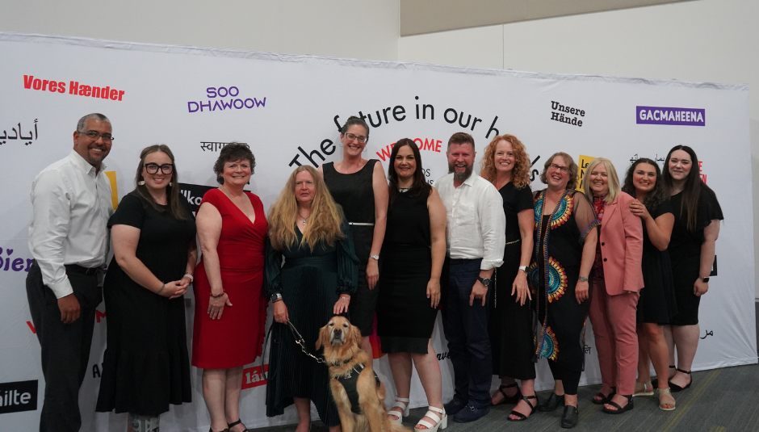

Défenseurs de l’éducation inclusive : Pleins feux sur Nina, Krissy et Jaime!
LSQ : Défenseurs de l’éducation inclusive
Par Carolina Cohoon
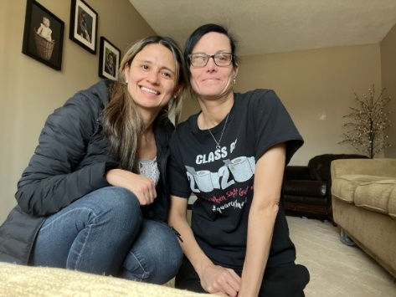
Faites la connaissance de Nina, Krissy et Jaime — trois personnes remarquables qui font des vagues dans notre quête d’un environnement d’apprentissage plus inclusif.
Nina, membre clé de notre équipe, joue un rôle crucial dans la révision du contenu à l’aide de lecteurs d’écran et d’outils d’agrandissement. Son expertise nous apporte des connaissances inestimables sur l’accessibilité des outils, des ressources et des logiciels pour les communautés que nous servons.
Grâce à sa contribution extraordinaire, Krissy comble les lacunes en matière de communication en traduisant les jeux-questionnaires en langue des signes américaine (ASL). Au sein de Services communautaires Surdicécité, nous accordons la priorité aux préférences individuelles en matière de communication, en nous assurant que chacun peut à la fois recevoir et transmettre des renseignements aisément.
Jaime est le maître d’œuvre de la série de modules novateurs « Des aliments pour des yeux en santé ». En collaboration avec une diététicienne agréée, Krissy et Nina, cette équipe dynamique conçoit une série de leçons entièrement nouvelles en s’appuyant sur une approche universelle de l’apprentissage. Cela garantit que ces leçons seront accessibles dans différents formats, y compris EPUB, les systèmes de gestion de l’apprentissage et les PDF accessibles.
Grâce au soutien généreux de LLSC, nous avons eu le privilège de reconnaître les contributions inestimables de Nina, Krissy et Jaime à la littératie et à la création d’environnements d’apprentissage équitables.

